輔具介紹
補助項目 |  | 助聽器-A款  （口袋型） | 助聽器-B款  （類比式或手調數位式） |  | 助聽器-C款（數位式）
最低使用年限 |  | 三年
補助對象 | 一、補助對象：須符合下列條件之一  （一）聽障者。  （二）具聽障之多重障礙者。
補助金額 | 助聽器-A款（口袋型） |  | 助聽器-B款（類比式或手調數位式） |  | 助聽器-C款（數位式）
 | 低收入戶4000 |  | 低收入戶7000 |  | 低收入戶15000
 | 中低收3000 |  | 中低收5250 |  | 中低收11250
 | 一般戶2000 |  | 一般戶3500 |  | 一般戶7500
備註 | - A款口袋型：經連接線連接助聽器及接收器，且接受器之體積不適於懸掛耳後或置於耳內之類比式或數位式之機種，並須具備二個以上音頻控制開關、T線圈感應功能、音量大小調整開關。口袋型以補助一只為限  - B款類比式或手調數位式：採類比方式處理聲音訊號或數位型採手調方式調整之助聽器。  - 十八歲以下或二十五歲以下仍在國內學校日間部就學者申請C款數位式時，其功能規格若符合該款所列基準六種以上，補助金額得逾左列規定，上限為單耳二萬元，雙耳四萬元。  - 功能及規格未符合C款基準者，補助額度以B款基準為限。  - 已裝置人工電子耳之該耳不得申請。  - 雙耳聽力損失在五十五dB至一百一十dB HL之間補助二只；優耳聽力在五十五dB至一百一十dB HL之間、劣耳聽力劣於一百一十 dB HL補助一只；聽力損失認定基準為氣導聽力檢查頻率五百Hz、一千Hz、二千Hz及四千Hz之平均閾值。  - 補助單位為一只，每側於左列年限內以補助一只為限。雙耳聽力損失經評估符合補助二只，得同時或分別申請，均視為補助一項次。  - 十二歲以下得每二年申請補助一次。
圖片說明 | 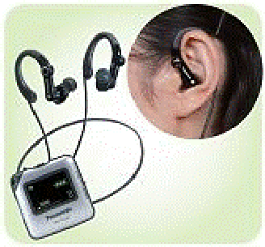 |  |  | 助聽器-A款（口袋型）  http://repat.moi.gov.tw/cns/inside_02b2.asp?id=4345
 | 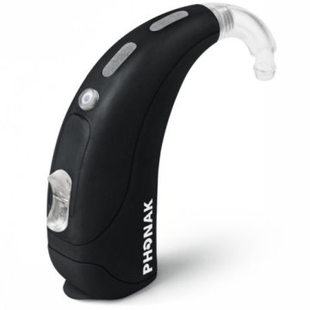 |  |  | 助聽器-B款  （類比式或手調數位式）  http://repat.moi.gov.tw/cns/inside_02b2.asp?id=4550
 | 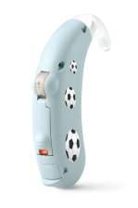 |  |  | 助聽器-C款（數位式）  http://repat.moi.gov.tw/cns/inside_02b2.asp?id=5072

